AKTIVNOST: ZDRAVE NAVIKE
OPIS AKTIVNOSTI: DANAS ĆEŠ UČINITI NEKOLIKO TJELOVJEŽBI KAKO BI PROBUDILA SVOJE MIŠIĆE I SVOJE TIJELO I OSJEĆALA SE DOBRO CIJELI DAN.

- NAPRAVI 10 ČUČNJEVA.

- SKOČI 10 PUTA U ZRAK.

- TRČI NA MJESTU 10 SEKUNDI.

- PLJESNI RUKAMA 10 PUTA

- NAPRAVI 10 TRBUŠNJAKA

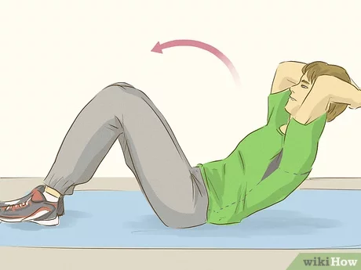

BRAVO! USPIO SI! SAD ODMORI, BROJI DO 20 I PONOVI SVE JOŠ JEDANPUT.

